Экскурсия в библиотеку
В библиотеке для ребят
На полках книги в ряд стоят.
Бери, читай и много знай,
Но книгу ты не обижай.
Она откроет мир большой,
А если сделаешь больной
Ты книжку – навсегда
Страницы замолчат тогда.

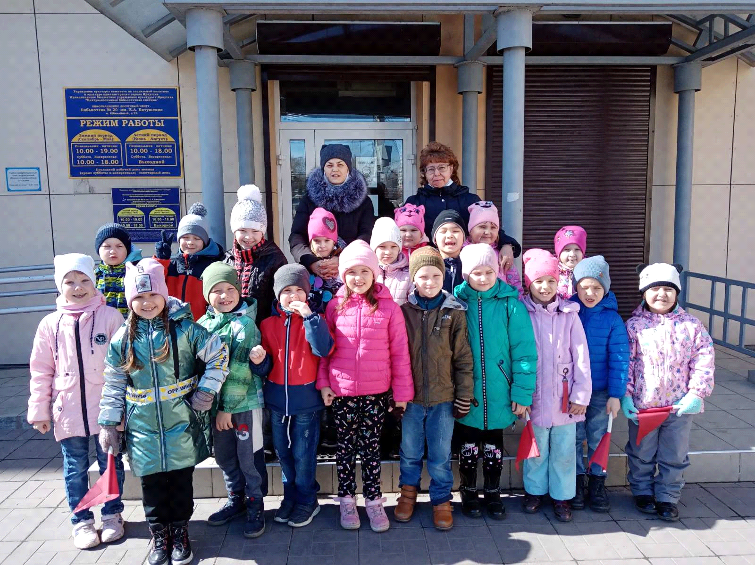

7 апреля, с целью ознакомления с профессией библиотекаря и формирования у дошколят интереса к книге, подготовительная группа "Елочка" посетила детскую библиотеку имени Е. А. Евтушенко.
Работники библиотеки радушно встретили ребят и предложили совершить увлекательное путешествие в мир книг. Дошкольники с большим интересом и завораживающими взглядами слушали рассказ библиотекаря. Она познакомила детей с коллекцией книг, журналов, рассказала о правильном обращении с книгами, как выбирать книги и как вести себя на абонементе и в читальном зале. Ребята узнали, по какому принципу они располагаются в библиотеке, что больше любят читать дети.
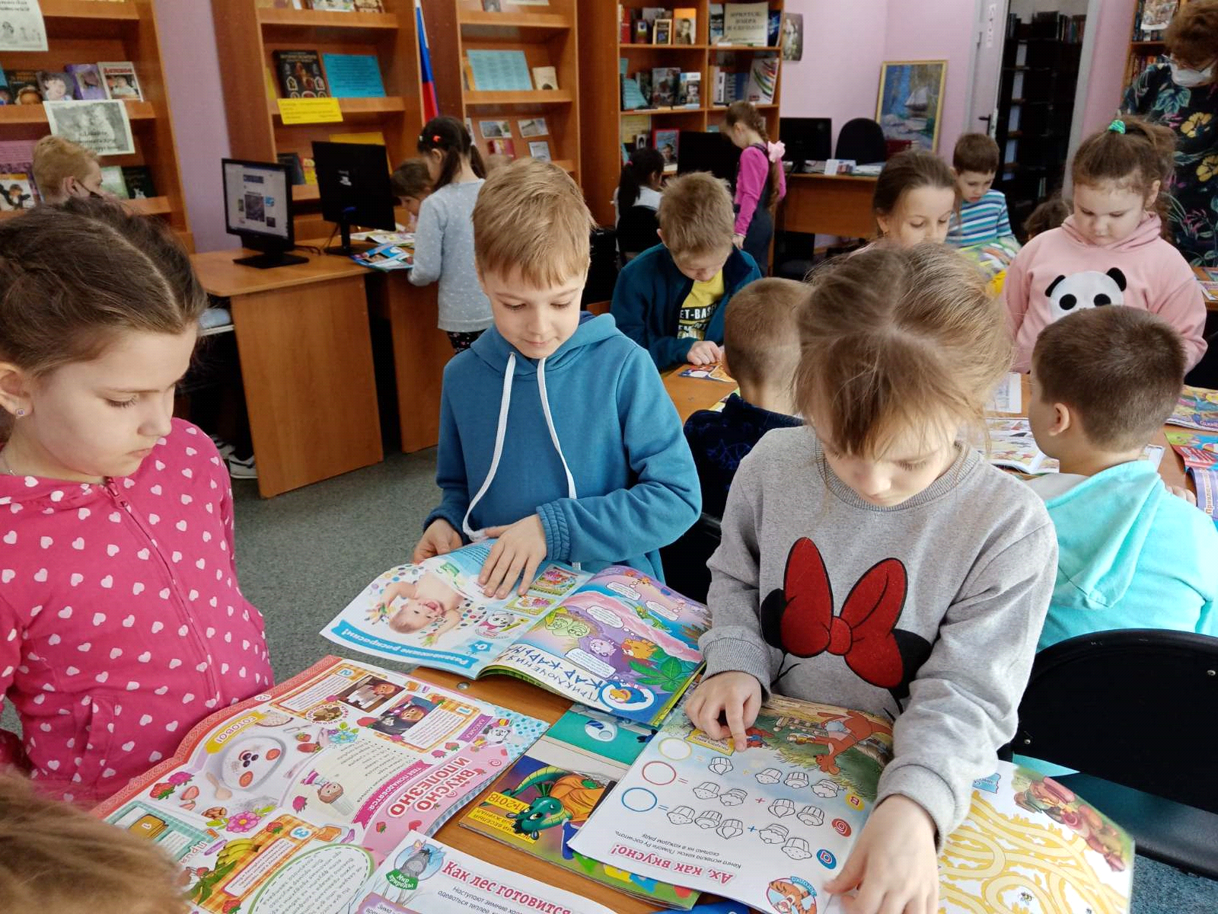

Ребята с большим восторгом, а кто и затаив дыхание, смотрели на множество книг в красивых переплётах, на замечательно оформленных стеллажах и, конечно же, захотели записаться, чтобы в дальнейшем стать частыми посетителями библиотеки.

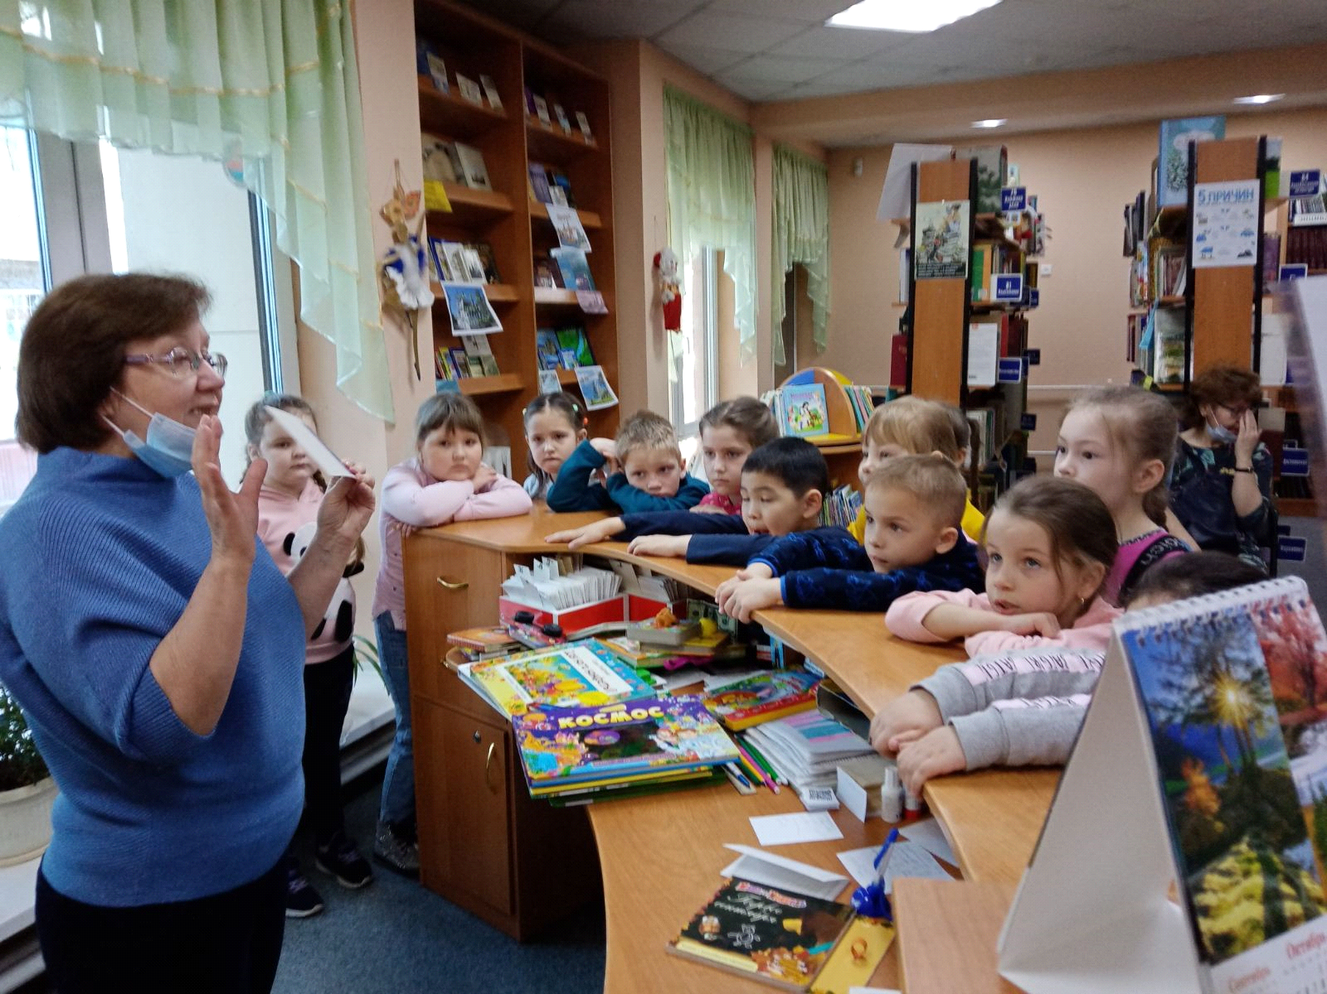

Всем очень понравилось посещение библиотеки. Очень важно приобщать детей к книжной культуре, воспитывать любознательного, грамотного человека.
Большое спасибо библиотекарям, которые организовали для детей эту увлекательную экскурсию в мир книги. Мы уверенны, что ребята нашего детского сада обязательно придут сюда еще раз уже вместе со своими родителями и возможно станут постоянными читателями этой библиотеки.

